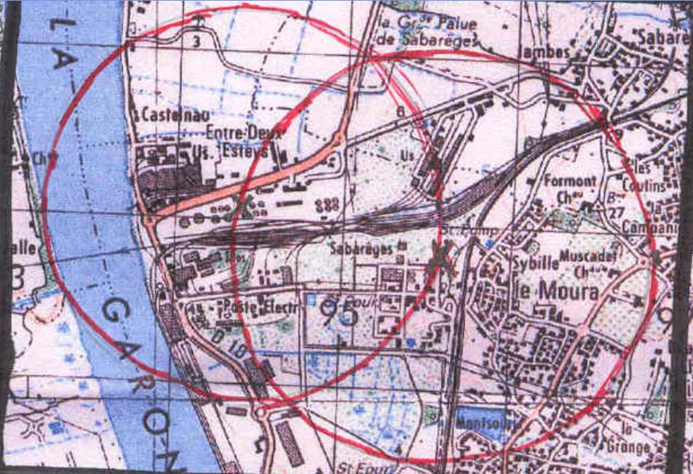
Point Z
25 novembre
R=1200m
Point AA
25 novembre
R=1200m
Point AB
01 décembre
R=1200m
Point AD
01 décembre
R=1200m
Point AE
01 décembre
R=1200m
Point AC
01 décembre
R=1200m
Point U
25 novembre
R=1130m
Point S
25 novembre
R=1130m
Point V
25 novembre
R=1130m

Point 1.
23 novembre

SITE INDUSTRIEL | Michelin - Presqu’île d’Ambès
Date des mesures | 25/11/04
Conditions météo :
Direction du vent | W
Vitesse du vent (m/s) | 1,38
Température (°C) | 2
Couverture nuageuse | Dense
Adresse du point | Points S, U, V, Z et AA
Point S : Informations inconnues

Point U : Informations inconnues

Niveaux sonores en dBA

Leq (dBA) | L50 (dBA)
64,6 | ????

Niveaux sonores en dBA

Leq (dBA) | L50 (dBA)
65,2 | ????

Niveaux sonores en dBA

Leq (dBA) | L50 (dBA)
55,3 | ????

SITE INDUSTRIEL | Michelin - Presqu’île d’Ambès
Date des mesures | 01/12/04
Conditions météo :
Direction du vent | NE
Vitesse du vent (m/s) | 4,17
Température (°C) | 5
Couverture nuageuse | Très faible
Adresse du point | Points AB, AC, AD et AE
Niveaux sonores en dBA

Leq (dBA) | L50 (dBA)
61,6 | ????

Point AC : Informations inconnues

Niveaux sonores en dBA

Leq (dBA) | L50 (dBA)
53,5 | ????

Point AE : Informations inconnues

